Объект, субъект, цель моделирования

План

1. Определение понятия «объект»
2. Цели моделирования
3. Адекватность моделей объектам

1. Определение понятия «объект»

В мире, в котором мы живем, нас окружает множество объектов. В детстве вы неоднократно слышали: «Посмотри — это дерево. Это солнце. Это дом». Так постепенно вы узнавали названия окружающих предметов. Каждый предмет имеет форму и состоит из того или иного вещества (материала). Это материальные объекты.

Посмотрите вокруг, и вы увидите многочисленные примеры одушевленных и неодушевленных предметов. Это представители живой природы — люди, животные, растения, а также объекты неживого происхождения — горы, звезды, озера. Большим разнообразием отличаются изделия, созданные руками человека: стол, шкаф, авторучка, компьютер, книга.

Перечисленные объекты материальны и имеют форму. Можно привести примеры объектов, которые не имеют определенной формы: снег, песок, вода, молоко и пр.

Объектом является также и то, что создается в результате умственной деятельности человека: стихотворение, музыкальное произведение. В школе вы часто сами создаете такие нематериальные объекты: на уроках литературы пишете сочинения, на уроках математики решаете задачи, на компьютере набираете текст или рисуете.

Человек сталкивается с различными природными явлениями, такими как молния, радуга, гололед, затмение. Они также являются объектами наблюдения и изучения.

Понятие «объект» связано с практической и познавательной деятельностью человека. Все, что человек использует, производит, изучает, является объектом.

Объект – некоторая часть окружающего мира, рассматриваемая человеком как единое целое

Каждый объект обязательно как-то называется. Имя — это основная характеристика, которая позволяет отличить один объект от другого.

Как правило, в обыденной жизни используется общее имя, обозначающее объекты с похожими характеристиками: комната, собака, река, песня. Однако при упоминании этих имен каждый из вас представляет конкретную комнату, знакомую собаку, речку, протекающую в вашем городе.

Многим объектам, чтобы конкретизировать их, дают имя собственное. Так, собственные имена есть у многих географических объектов: город Москва, река Волга, гора Арарат. Человек, собака, лошадь, а иногда и другие домашние животные имеют свои собственные имена. Имена дают кораблям, музеям, зданиям: крейсер «Варяг», Эрмитаж, Белый дом. Даже некоторые природные стихии получают свои имена. Страшный ураган, пронесшийся над странами Западной Европы 27 декабря 1999 года, вошел в историю под именем Лотар.

Конкретизировать объект можно не только именем собственным, но и с помощью уточняющих определений. Например, «дом, который построил Джек», «белая береза под моим окном», «Карлсон, который живет на крыше».

Посмотрите на рисунок и расскажите, что на нем изображено. Один скажет, что это памятник, другой назовет объект по имени «Медный всадник», третий определит его как памятник Петру Первому в Санкт-Петербурге. В первом случае объект назван самым общим именем, во втором он окажется выделен из всего многообразия памятников Конкретным именем, а в третьем случае памятник характеризуется уточнениями (кому, где).

Наш мир очень разнообразен, и каждый объект в нем назван определенным словом (именем). Произнося знакомое слово, вы мысленно представляете себе соответствующий образ объекта.

«Игра в слова»

А скажешь слово «листопад» —

И листья падают, летят.

И, словно наяву,

Ты видишь осень:

Желтый сад

И мокрую траву.

Агния Барто

А если имя объекта вам незнакомо? Тогда понадобятся дополнительные характеристики, которые позволят отличить данный объект от других, например форма, цвет, область использования, назначение и т. д. Чем более точно и подробно составлено описание объекта, тем легче его узнать.

Пример.

Рассмотрим хорошо знакомый вам объект по имени «книга». Чтобы отличить книгу от других объектов (не книг), надо перечислить ее свойства. Каждую книгу можно охарактеризовать с количественной стороны: размер страницы (длина и ширина), количество страниц. Однако для книги более важны ее качественные характеристики: автор, содержание, оформление. По содержанию книга может быть художественной, научно-популярной, учебной, справочной и т. д. Можно назвать и другие характеристики книги. Например, если книга художественная, то можно указать ее жанр: детектив, исторический роман, фантастика...

Чтобы отличить одну книгу от другой, надо указать ее название, автора, количество страниц и другие характеристики. Иначе говоря, надо указать конкретные значения свойств объекта. Значения могут быть числовыми, например количество страниц (60, 300, 500), а могут быть качественными, например цвет (красный, желтый, зеленый).

Свойство объекта, которое может быть представлено конкретным значением, часто называют параметром. Параметры, описывающие количественные характеристики (вес, возраст, размер), называют величиной. Параметры, описывающие качественные характеристики объекта (цвет, форма, вкус, материал), называются признаками.

Параметр – признак или величина, характеризующая какое либо свойство объекта и принимающая различные значения

Пример.

Рассмотрим примеры характеристик некоторых объектов. В таблице 1 приведены конкретные значения параметров разных книг.

|  |  |  |  |  |
| --- | --- | --- | --- | --- |
| Название книги | Автор | Размеры страницы (см) | Количество страниц | Содержание |
| Правила дорожного движения | ---- | 18 х 13 | 56 | Учебная |
| Сказки | А. Милн  Р. Киплинг  Л. Кэррол | 20,5 х 14 | 300 | Художественная |
| Словарь | В. Даль | 26 х 21 | 800 | Справочная |

Надо различать объект и конкретный экземпляр объекта. Объект характеризуется именем и параметрами без указания конкретных значений. Экземпляр имеет конкретные значения параметров, может обладать собственным именем и этим отличается от других, ему подобных объектов. Таким образом, в таблице 1 представлены разные экземпляры объекта «книга».

Посмотрите на рисунок. На нем изображены экземпляры объекта «собака»: такса и колли. Параметры, характеризующие собаку, — это кличка, порода, окрас, высота, длина, вес и т. д. В таблице 2 приведены значения параметров некоторых экземпляров объекта «собака».

|  |  |  |  |  |  |
| --- | --- | --- | --- | --- | --- |
| Кличка | Порода | Окрас | Высота (см) | Длина (см) | Вес (кг) |
| Миракл | Дог | Чёрный | 81 | 110 | 65 |
| Тильда | Такса | Коричневый | 20 | 60 | 10 |
| Джесси | Пудель малый | Серебристый | 35 | 50 | 8 |

Разнообразные свойства имеют не только предметы живой и неживой природы, но и нематериальные объекты. Объект «песня» характеризуется следующими параметрами: название, композитор, поэт, музыкальный жанр. В таблице 3 приведены значения параметров некоторых песен.

|  |  |  |  |
| --- | --- | --- | --- |
| Название | Композитор | Поэт | Жанр |
| С чего начинается Родина | В. Баснер | М. Матусовский | Патриотическая |
| Я помню чудное мгновенье | М. Глинка | А. Пушкин | Романс |
| Остров детства | О. Фельцман | М. Рябинин | Лирическая |

Текст, который вы сейчас читаете, а также любой другой тоже можно рассматривать как объект. Основными параметрами текста являются: тип (гарнитура) шрифта, размер (кегль), начертание, цвет, тип подчеркивания. В таблице 4 приведены примеры конкретных значений параметров образцов текста. С возможностями оформления текста на компьютере вы познакомитесь при изучении текстового редактора.

|  |  |  |  |  |  |
| --- | --- | --- | --- | --- | --- |
| Текст | Гарнитура шрифта | Кегль | Начертание | Цвет | Подчёркивание |
| Образец | Ariil | 14 | Полужирное | Чёрный | Нет |
| Образец | Times New Roman | 12 | Курсив | Чёрный | Одинарное |
| Образец | AvantGarde | 10 | Обычное | Чёрный | Двойное |

Объект может характеризоваться некоторыми неизменными параметрами. Неизменной, например, является дата рождения человека, длина, ширина и высота комнат в построенном доме.

Некоторые параметры объекта могут меняться со временем. Например, меняются определенные физические характеристики человека, такие как рост, вес, цвет волос. Меняется скорость автомобиля при движении или размер клубка шерсти при вязании.

Любой объект всегда находится в каком-то состоянии. Например, человек может находиться в сонном, активном, болезненном, возбужденном состоянии. Состояние объекта характеризуется текущим значением его параметров, К примеру, состояние погоды в определенный день характеризуется значениями температуры и влажности воздуха, направлением и скоростью ветра, облачностью... Состояние спортсмена может характеризоваться текущими значениями температуры тела, давления, пульса.

Очень часто объект можно описать параметрами, значения которых связаны между собой. Например, площадь комнаты может быть получена по формуле S = а х b. Длина (а) и ширина (b) комнаты могут быть какими угодно. Они не зависят друг от друга. Площадь зависит от обоих параметров. Связь в данном случае означает, что при изменении значения хотя бы одного параметра меняется и значение площади.

Другой пример показывает связь между высотой кирпичной стены (В), высотой кирпича (К) и количеством рядов (Р): В = К х Р.

Эта и многие другие формулы, которые вам известны, выражают связь между параметрами.

Некоторые характеристики объектов не принято называть параметрами, потому что трудно определить их конкретные значения. Доброту, красоту невозможно взвесить или измерить. Каждый человек определяет их меру по-своему. Такие характеристики также являются свойствами.

Характеристика объекта сама может являться объектом. Например, ваши родители при устройстве на работу, возможно, заполняли анкету, в которой были перечислены следующие характеристики: дата рождения, адрес, паспорт, дети... Здесь «паспорт» и «дети», характеризуя работника, являются в то же время самостоятельными объектами.

Другой пример: портниха, собираясь подшивать юбку модницы, сосредоточивает свое внимание на параметре юбки «длина». Она обсуждает эту длину с заказчицей, прикидывает на изделии, выравнивает слева и справа... Для портнихи в данный момент «длина» является объектом ее практической деятельности.

В реальной жизни объекты при определенных обстоятельствах либо сами, либо под воздействием других объектов могут выполнять какие-то действия. Человек постоянно что-то делает: думает, говорит, передвигается, спит, пишет. Собака сторожит дом, ест, спит, бежит и т. д. Чтобы описать действия объекта, мы должны ответить на вопрос: «Что он может делать?» Солнце светит. Автомобиль едет. Химическое вещество «натрий» вступает в реакцию с водой. Объекты могут испытывать воздействие со стороны других объектов. Человек загорает на солнце. Паруса раздуваются ветром. Лопасти мельницы вращаются потоком падающей воды.

Для характеристики объекта совершенно не важно, сам объект выполняет действия, или он испытывает воздействие со стороны другого объекта. Действие, применяемое к объекту, приравнивается к действию, выполняемому объектом.

В окружающем мире все объекты связаны друг с другом, они сосуществуют в тесном взаимодействии. Если ударить ногой по мячу, он полетит в соответствующем направлении. Если начать вращать педали велосипеда, то он поедет. И в том, и в другом случае объекты (мяч и велосипед) будут выполнять действия в результате того, что человек, который тоже является объектом, воздействует на них.

Среди огромного многообразия выполняемых различными объектами действий можно выделить такие, которые свойственны только данному конкретному объекту. Эти действия, так же как и свойства, являются характеристикой объекта и позволяют отличить, выделить его в окружающем мире. Очень часто такие отличительные действия описывают назначение объекта. Молоток нужен, чтобы забивать гвозди. Скатертью накрывают стол.

Природные объекты характеризуются действиями, заложенными в них самой природой. Растения поглощают углекислый газ и выделяют кислород. Пчелы собирают нектар и вырабатывают мед. Вулкан извергает лаву.

Путем перечисления действий можно довольно точно описать объект. Птиц характеризует то, что они могут летать. Однако если вы посмотрите вверх и увидите птицу, которая парит в небе, а потом вдруг камнем падает вниз, то можно предположить, что это орел или сокол, поскольку именно для этих птиц свойственны такие действия. В таблице 5 представлены примеры некоторых рассмотренных ранее объектов и указаны характерные для них действия.

Действие всегда проявляется через его результат. Им может стать изменение некоторых параметров самого объекта или окружающих его объектов. Принято говорить, что при этом изменяется состояние объекта. Одни результаты действий проявляются очень быстро, другие намного медленнее. Например, под воздействием огня вода в чайнике закипает за 10 минут. Ученик исписывает пасту в шариковой ручке в течение месяца. Рост человека меняется совсем незаметно для окружающих в течение нескольких лет.

Действия объектов

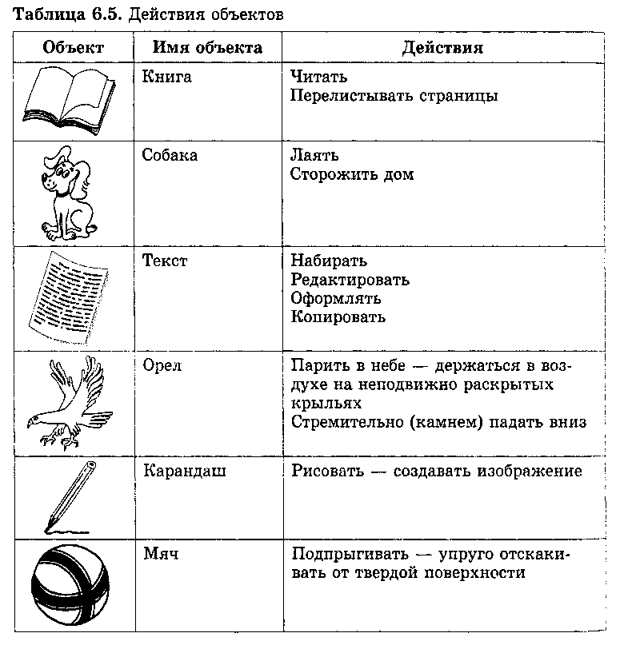

Переход объекта из одного состояния в другое происходит при воздействии на него других объектов.

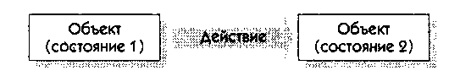

В выполнении действия участвуют, как правило, два объекта: один — производящий действие, и другой, который испытывает это воздействие.

Однако часто встречаются ситуации, когда совершенно невозможно определить, какой объект на какой воздействует. Например, две команды перетягивают канат... В таких случаях говорят о взаимодействии объектов. Взаимодействие — одновременное воздействие различных объектов друг на друга.

Мяч, ударившись о ногу игрока, изменяет свое направление. Происходит взаимодействие ноги и мяча.

Очень часто в окружающем мире мы наблюдаем последовательную смену состояний объекта как результат некоторых воздействий. Говорят, что происходит некоторый процесс.

Процессом можно назвать изготовление скульптуры из камня. Движение автомобиля — это тоже процесс, который приводит к изменению его положения в пространстве. Вам хорошо знаком процесс приготовления пищи.

Особое место в деятельности человека занимают информационные процессы — процессы, связанные с обменом, хранением и обработкой информации. В таких процессах состояние информации (текущее значение ее параметров) изменяется. Например, вам стало известно, что знакомому исполняется 16 лет. По этому поводу в голове сложилось шуточное четверостишие. На компьютере вы оформили открытку с рисунком и стихотворением и послали ее приятелю по электронной почте. В описанном процессе менялись форма представления информации, содержание, объем и местоположение.

Многим процессам человек дал названия: горение, старение, рост, полет, строительство...

Процессы характеризуются свойствами и параметрами. Например, движение характеризуется скоростью, продолжительностью, пройденным расстоянием. Вам известны формулы, связывающие эти параметры: S = vt. Некоторые характеристики процессов представлены в таблице 6.

Параметры процессов

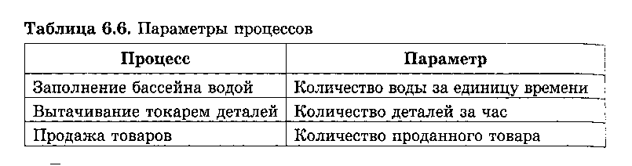

Каждый обитатель Земли живет в определенных условиях. Например, крот живет под землей, а рыба — в воде, одни животные обитают только в лесу, а другие — в поле или пустыне. В ботаническом саду для каждой группы растений создаются особые условия существования: тропические, субтропические, пустынные и т. д. Вспомните, что рыбы водятся в определенных водоемах и на разных глубинах. Подобные условия часто называют средой (обстановкой). У каждого объекта своя среда, в которой он существует.

Среда – условия существования объекта

Примером среды может служить и любая климатическая зона Земли. На эти зоны (среды) делится вся поверхность нашей планеты. Это происходит вследствие неравномерности нагревания Земли Солнцем и распределения атмосферных осадков. Каждая климатическая зона характеризуется такими параметрами, как суточные и годовые колебания температур, атмосферное давление, влажность. Для каждой из климатических зон характерны свои флора и фауна. Например, пингвины живут в холодных областях Южного полушария, а место обитания верблюдов — страны с жарким и сухим климатом.

Среда существования объекта влияет на сам объект. Он приспосабливается к окружающей обстановке, иногда изменяя какие-то свои свойства, выполняя новые действия.

Когда вы впервые пришли в школу, то тоже попали в новую среду, к которой пришлось приспосабливаться, изменяя свое поведение.

Приспособление к среде происходит и в результате воздействия на объект. Интересным примером может служить искусство бонсаи — выращивание в цветочном горшке миниатюрного аналога большого дерева, сохраняющего естественность и пропорции. При создании бонсаи растение изменяет свою внешнюю форму, приспосабливаясь к новым условиям. Искусство бонсаи зароди лось в Китае. Придворные садовники разбивали прекрасные парки и сады из местных и привезенных растений. Они создавали удивительные пейзажи из этих растений, высаживая их в отдельные сосуды, которые можно было легко перемещать по парку, изменяя композицию. Иногда садовники задерживали рост крупных деревьев и придавали им сначала естественную, а потом и понравившуюся форму. В VI веке это искусство было привезено в Японию, где и превратилось в самостоятельное направление — бонсаи — культуру выращивания растений на подносе. Размер бонсаи может быть от нескольких сантиметров до метра.

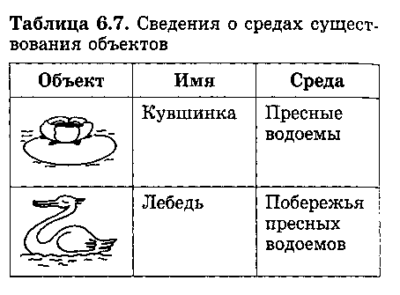

Сведения о средах существования объектов можно также представить в табличной форме, что позволит легко провести сравнение объектов друг с другом. Посмотрите на таблицу 7. Объект может изменить свое состояние, если попадает в другую среду.

Самый яркий пример — круговорот воды в природе. Когда солнечные лучи нагревают водную поверхность (в океане, море, озере, луже и т. д.), часть воды испаряется. Став паром, она поднимается в атмосферу и смешивается с другими газами. На определенной высоте пар охлаждается и конденсируется, снова превращается в воду, крошечные капельки которой образуют облака. В зависимости от температуры воздуха вода возвращается на землю в виде дождя, снега или града. Объект «вода» под воздействием температуры переходит в разные состояния: жидкое, газообразное, твердое (вода - пар - лед).

Мороженое, если находится в определенной среде — морозильной камере, — твердое. Но стоит ему попасть под воздействие солнечных лучей — переместиться в другую среду, как оно становится мягким, а затем просто жидким.

Вот так состояние объекта неразрывно связано со средой его существования и воздействием окружающих объектов.

2. Цели моделирования

Пример.

Проектирование жилых зданий — достаточно распространенный вид информационного моделирования. Определим, кто в этом случае является субъектом моделирования, какая задача перед ним стоит, что может быть объектом и целью моделирования.

Субъект моделирования — архитектор.

Задача моделирования — спроектировать комфортабельный дом для семьи заказчика, расходы на проектирование и строительство которого не превысят заданной суммы.

Объект моделирования — те дома, которые архитектор видел воочию или представлял в своем воображении. Задача, стоящая перед архитектором как субъектом моделирования, конкретизируется в цели моделирования: разработать проект дома, который бы понравился заказчику, отражал бы профессиональные предпочтения самого архитектора и смета расходов на реализацию которого удовлетворяла бы определенным ограничениям.

Примеры целей информационного моделирования:

• описать внешний вид объекта для...;

• разработать техническое задание на ...;

• разработать договор о совместной деятельности по ...;

• нарисовать эскиз ...;

• разработать технические чертежи ...;

• представить графически структуру ...;

• составить таблицу расписания ...;

• вывести расчетную формулу ...;

• определить план действий ...;

• разработать алгоритм решения задачи ... .

В приведённом примере цель моделирования сформулирована в самом общем виде, где каждая фраза требует расшифровки.

Так, необходимо уточнить, что такое «понравиться заказчику». Кому-то нравятся одноэтажные дома, кому-то — трёхэтажные. Кто-то предпочтёт дом с большими полукруглыми окнами, а для кого-то важно, чтобы была веранда. Что касается предпочтений архитектора, то для успешной работы немаловажно, чтобы его профессиональные знания были востребованы, чтобы не было препятствий для его самореализации. Смета расходов на проектирование и строительство должна быть рассчитана и согласована ещё до начала работы.

Таким образом, реализация цели моделирования (разработка проекта дома) требует решения ряда подзадач:

• выявить, что является критериями комфортабельности для заказчика. То есть, необходимо построить модель «Комфортабельное жилище для конкретной семьи». Это может быть словесное описание или чётко определённые и закреплённые в договоре требования;

• наиболее оптимально использовать знания и опыт разработчика проекта. Для этого необходимо, например, определить модель взаимоотношений заказчика и исполнителя заказа и также отразить её в статьях договора;

• учесть при проектировании все возможные затраты на проведение проектных работ, строительные материалы, оплату труда рабочих, привязку к местности и прочее. Следовательно, надо выбрать метод расчета таких затрат, обосновать его и так далее.

Решение каждой подзадачи приводит к построению некоторой новой модели: текста договора, технического задания, эскизов, расчётных формул. Часто реализация этих моделей вновь приводит к необходимости решения задач следующего уровня. Графически этот процесс можно проиллюстрировать схемой, представленной на рис. 8.

Окончательным результатом этого многоступенчатого процесса моделирования будут разработанные чертежи и техническое описание проекта, включающее и смету расходов на его строительство, то есть модель дома. Результатом реализации полученной модели может быть новый дом, если его построить.

Решение любой сложной задачи, стоящей перед человеком, а также сложность объекта исследования приводят к тому, что моделирование этого объекта проходит ряд этапов, на каждом из которых определяется цель или даже несколько целей моделирования, строится одна или несколько моделей.

В своей учебной деятельности вы, вероятно, не раз сталкивались с тем, что практически всегда исходная задача разбивается на ряд подзадач. Цель моделирования уточняется, конкретизируется, детализируется при решении каждой из подзадач. Анализ построенной на каком-либо этапе модели иногда приводит к уточнению и изменению задач предыдущих этапов. Изменение цели моделирования требует изменения построенной модели или разработки новой и так далее. В этом случае говорят о том, что решение задачи и построение модели является итерационным процессом.

Можно ли облегчить и ускорить этот процесс? Что касается разработки проекта дома, то существуют специальные программные средства — системы автоматизированного проектирования, которые позволяют:

• существенно облегчить работу проектировщика, позволяя конструировать дом из имеющихся «заготовок», собирая его из отдельных блоков как в детском конструкторе;

• воплотить в проекте самые смелые задумки архитектора;

• повысить точность расчётов по расходам на строительство;

• «привязать» проект к местности и отразить это в трёхмерном изображении на экране дисплея;

• предложить заказчику не один, а несколько проектов на выбор.

И если ещё несколько лет назад чертёжные доски были непременным атрибутом архитектурно-проектной мастерской, то сейчас их место всё чаще и чаще занимают компьютеры с подключёнными к ним графопостроителями (плоттерами). Качество и скорость проектирования значительно повышаются, а его стоимость снижается.

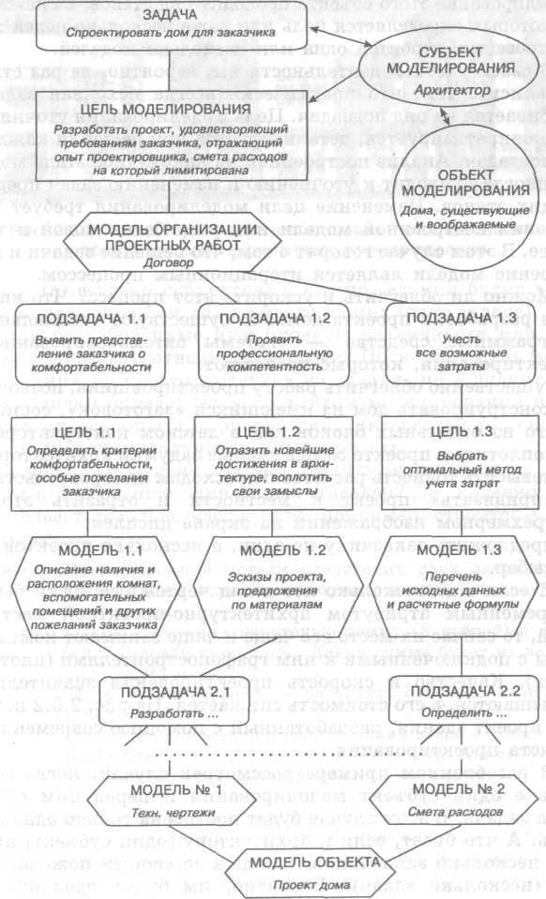

Рис. 8. Схема моделирования при проектировании жилого дома

В разобранном примере рассмотрен случай, когда есть только один субъект моделирования и перед ним стоит одна задача. В этом случае будет построена только одна модель. А что будет, если к архитектору (один субъект) придут несколько заказчиков, каждый со своими пожеланиями (несколько задач)? Вероятно, им будут предложены разные проекты, то есть будут построены разные модели. А если один заказчик обратится сразу к нескольким архитекторам (несколько субъектов) и его пожелания будут абсолютно одинаковыми для каждого из них (одна задача)? Будут ли разработанные ими проекты различными или они тоже будут абсолютно одинаковыми? Поскольку цель моделирования не просто вытекает из задачи, но в значительной степени определяется субъектом моделирования и зависит от его опыта, пристрастий, интересов, то, скорее всего, заказчик получит разные проекты.

А может ли решение разных задач разными людьми привести к построению одинаковых моделей? Да, конечно. Такое бывает довольно часто, если, например, строится математическая модель.

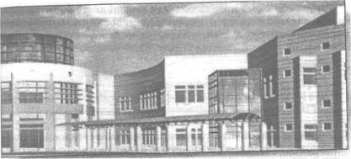

Рис. 9. Проект здания, разработанный с использованием средств автоматизированного проектирования

Пример. Математические модели следующих двух задач будут одинаковыми, если ввести соответствующие обозначения переменных.

1. «Вы положили некоторую сумму (S рублей) в Сбербанк. Годовая ставка р%. Какая сумма будет на вашем счету через п лет?»

(Цель моделирования — рассчитать будущую величину вклада.)

2. «Фирма для закупки оборудования взяла в фонде развития кредит в S рублей под р% годовых. Какую сумму денег надлежит вернуть в фонд через п лет?».

(Цель моделирования — определить денежную величину, подлежащую возврату.)

Обозначив накопленную на банковском счету сумму и возросшую величину кредита через BS, мы в обоих случаях получим одну и ту же расчетную формулу: BS = S (1 + p/100)n.

Таким образом, модель объекта определяется самим объектом моделирования и целью моделирования. Цель моделирования определяется субъектом моделирования в зависимости от задачи, которую ему надо решить.

Моделирование — ведущий принцип современного научного познания. Человек не может видеть предмет познания целиком, во всех его проявлениях. Поэтому он ограничивает свои притязания и стремится познать какую-либо сторону этого предмета, в зависимости от стоящей перед человеком задачи.

Моделирование опирается на следующие основные принципы научного знания.

• Принцип редукционизма — возможность сведения более сложного к более простому. Это значит, что изучение более простого может что-то сказать и о самом объекте.

• Принцип эволюции — все высшие формы постепенно развились из низших форм. Это значит, что, анализируя поведение низших форм, можно прогнозировать поведение высших форм.

• Принцип рациональности, который гласит, что объекты реального мира можно познавать с помощью логики и математики.

Эти основные принципы европейской науки далеко не абсолютны. Дело в том, что сама эта наука возникла из желания не только созерцать окружающий мир, но и преобразовывать его. Для этого необходимо было, прежде всего, порвать связь материи и Духа, принять аксиому об автономии материи. Сделать это было непросто, поскольку материя и Дух так тесно сплелись в христианском сознании, что стали неотделимы друг от друга. «Всё во мне и я во всём», — сказал в прошлом веке гениальный русский поэт Ф. И. Тютчев, творчеству которого вообще свойственно соединение природных и духовных начал. Другой же великий поэт и мыслитель — И. В. Гете — немногим раньше так охарактеризовал труд европейского учёного:

«Чтоб изучить предмет, учёный душу изгоняет,

Затем предмет на части расчленяет.

И видит их. Да жаль, духовная их связь

Тем временем исчезла, унеслась.»

На идейной основе автономности материи и прошла весь свой четырёхсотлетний путь великая европейская наука.

В длительном изучении материи наука достигла таких рубежей, где автономия материи явно заканчивается и начинает ощущаться присутствие её Творца, создавшего её для определённых целей и имеющего какие-то планы относительно её будущей судьбы.

Это означает, в частности, что методом моделирования надо пользоваться с большой осторожностью. Любая модель отражает только какой-то фрагмент реальности и перенос закономерностей одной части на всё целое может иметь непредвиденные последствия. Например, мы не знаем, чем могут обернуться «успешные» эксперименты по замораживанию людей или клонированию животных.

Возникает вопрос: является ли моделирование, то есть метод познания целого через его части, единственным путём познания мира? Можем ли мы видеть вещь целиком, не разбивая на части? Современные исследователи часто склоняются к мысли, что рационально, с помощью только разума и логических рассуждений это сделать невозможно. Но целое вполне можно видеть духовным зрением. Человек познаёт мир с помощью «подручных» предметов: рисунков, слов, жестов.

Мы уже привыкли смотреть на них как на модели. Как же с их помощью познать целое? Только одним способом. И слова, и рисунки при таком познании являются уже не моделями, а символами, намёками на неподвластный разуму мир. Например, русская икона никоим образом не является моделью, а лишь намёком на иной, духовный мир. Отсюда неземное сочетание красок, ощущение движения в неподвижности фигур и прочее. «Умозрением в красках» называл икону выдающийся русский философ князь Е. Н. Трубецкой.

Окружающая нас жизнь полна символов

Например, хорошо известный литературный жанр притчи является символом, в то время как, скажем, басня в большей степени является моделью. Вся средневековая культура была построена на символах. Выдающийся историк, исследователь средневековья Й. Хейзинга называл символ «коротким замыканием» между реальным и потусторонним миром.

Символическое восприятие мира характерно для всех народов. Например, японский театр «Кабуки» весь построен на символах. Известный в буддизме литературный прием «коа-на» также служит намёком на неизречимый словами мир.

Таким образом, моделирование есть хотя и самый распространённый, понятный, но далеко не единственный и, может быть, и не самый важный метод познания мира.

3. Адекватность модели объекту

Модель строится, в частности, для того, чтобы получить дополнительную информацию об объекте моделирования. При этом подразумевается, что информация, полученная при исследовании модели, может быть с той или иной степенью достоверности перенесена на объект. Необходимое условие для перехода от исследования объекта к исследованию модели и дальнейшего перенесения результатов на объект исследования — адекватность модели объекту.

Адекватность предполагает воспроизведение моделью с необходимой полнотой всех характеристик объекта, существенных для цели моделирования.

Так как всякая модель имеет характер проекции, нельзя говорить об абсолютной адекватности, при которой модель по всем параметрам соответствует оригиналу, тем более когда строятся модели природных или социальных явлений и процессов (неконструктивных объектов). В этом случае оценка степени сходства может опираться в основном на оценку отличия от оригинала. При этом оценивание отличия наталкивается естественным образом на большие трудности, так как обычно невозможно использовать для сравнения объект во всей его действительной целостности. Поэтому говорить об адекватности в позитивном смысле слова можно только по отношению к конструктивным объектам.

Адекватность достаточно просто установить в случае конструктивных (в частности, информационных) объектов. Для этого необходимо сформулировать цель моделирования и уточнить, какой из аспектов изучаемого объекта (внешний вид, структура или поведение) представляет в данном случае интерес.

Пример.

Рассмотрим маятник, состоящий из тяжелого груза, подвешенного на конце нити. Известно, что моделью колебаний этого маятника может служить уравнение

х = A sin(w∙t),

где х — отклонение от положения равновесия. Адекватна ли эта модель поведению маятника?

Если посмотреть на колебания реального маятника, то можно заметить, что со временем размах колебаний становится все меньше и в конце концов маятник останавливается. Уравнение х = A sin(w∙t) не предсказывает такого поведения.

Тем не менее, если ввести следующие ограничения:

• отклонение х от положения равновесия мало (малые колебания);

• время t наблюдения за маятником мало,

то приведённое уравнение достаточно хорошо будет описывать поведение маятника, в чём можно убедиться с помощью непосредственного эксперимента.

Можно сказать, что при соблюдении вышеназванных условий уравнение

х = A sin(w∙t)

адекватно описывает движение реального маятника.

Задача становится существенно сложнее, если наблюдателю доступны только модели изучаемого объекта, на основе которых нужно сделать вывод о недоступном ему объекте.

Первая мысль состоит в том, чтобы сравнить имеющиеся модели и попытаться выделить некоторые инвариантные (одинаковые для всех моделей) моменты, которые, как можно предположить, относятся и к самому объекту.

Пример.

Хорошо известная серия картин Клода Моне представляет собор в г. Руане в различные времена года и различное время суток («Руанский собор в полдень», «Руанский собор в сумерках» и др.). Несмотря на существенное различие этих образов (моделей) можно сделать определённые достоверные выводы и о самом руанском соборе.

Пример.

Как известно, ни одна разведслужба мира не пользуется данными только одного источника. Каждый разведчик даёт свое видение ситуации (свою модель). На основе анализа многих таких моделей Центр делает заключение о самом объекте (в данном случае строит гипотезу, которую надо ещё и проверить). Как известно, высадка англо-американских войск в Нормандии в 1944 г. опиралась на тщательное изучение береговой линии, предпринятое на основе анализа нескольких тысяч любительских фотографий.

Возможно обратное действие, когда дезинформирующее сообщение помещалось в два независимых источника с тем, чтобы потом его расценили как правдоподобное («дыма без огня не бывает»).

Пример.

В качестве моделируемого объекта возьмем известное стихотворение Д. Г. Байрона «My soul is dark»:

My soul is dark — Oh! quickly string

The harp I yet can brook to hear;

And let thy gentle fingers fling

Its melting murmurs o'er mine ear.

If in this heart a hope be dear,

That sound shall charm it forth again:

If in these eyes there lurk a tear,

'Twill flow, and cease to burn my brain.

В переводе М. Ю. Лермонтова он выглядит так:

Душа моя мрачна. Скорей, певец, скорей!

Вот арфа золотая:

Пускай персты твои, промчавшиеся по ней,

Пробудят в струнах звуки рая.

И если не навек надежды рок унёс, —

Они в груди моей проснутся,

И если есть в очах застывших капля слёз, —

Они растают и прольются.

Н. И. Гнедич перевел стихотворение по-другому:

Душе моей грустно. Спой песню, певец!

Любезен глас арфы душе и унылой...

Мой слух очаруй ты волшебством сердец,

Гармонии сладкой всемощною силой.

Можно вообразить и такой перевод:

Душа моя во тьме блуждает...

Давай споем, мой друг, скорей,

Пусть скрипка жалостно рыдает,

И сердцу будет веселей.

Если вы знаете английский язык, вам нетрудно установить, какой из переводов (моделей) адекватен оригиналу (объекту моделирования), хотя вы, конечно, заметите, что все предложенные переводы отличаются от оригинала. Например, у Байрона не говорится, что арфа «золотая», зато у Байрона царь Саул «can brook to hear», чего, например, у Лермонтова нет и т. д. Если вы, английского языка не знаете, то, сравнивая модели (переводы), можно многое узнать о стихотворении, но сказать, какой из переводов ему адекватен, невозможно. Рассуждения здесь могут быть примерно такие. Очевидно, последний перевод заведомо не адекватен стихотворению, поскольку он так неуклюж, что вряд ли может соответствовать оригиналу, автором которого был такой одарённый человек, как Джордж Гордон Байрон. Таких вопросов не возникает по отношению к переводам Лермонтова и Гнедича.

С другой стороны, мы знаем, что поэзия Байрона была одним из ярчайших проявлений романтизма, а Гнедич был представителем школы классицистов. В то же время Лермонтов, не будучи в литературе романтиком, всё же испытал на себе влияние этого течения. На основании всего вышесказанного можно предположить, что перевод Лермонтова, по-видимому, наиболее адекватен оригиналу.

Проблема оценки объекта по его моделям возникает постоянно: при просмотре телевизионных программ, при чтении книг, при выборах представителей власти и т. д. Но может случиться так, что наблюдатель не имеет желания (возможности для этого у него всегда есть) оценивать модели или искать за ними какой-то объект. Здесь могут быть следующие ситуации:

а) наблюдателю доступна только одна модель;

б) наблюдателю доступны несколько моделей одного объекта.

В случае а) наблюдатель, имея в распоряжении только одну модель и не желая подвергать ее осмыслению, вольно или невольно отождествит её с самим объектом.

В случае б) у наблюдателя есть возможность свободно переходить от одной модели к другой, как правило, не задаваясь вопросом о корректности такого перехода. При этом наблюдателю не важна ни степень адекватности этих моделей реальному положению дел, ни даже то, что одна модель может противоречить другой. Таким субъектом-наблюдателем реальность подменяется некоторым набором моделей.

Пример.

Различие пунктов а) и б) лежит в основе конструирования идеологий «тоталитарного» и «демократического» образца (эти названия в значительной мере условны и не отражают общепринятого смысла этих слов). Объектом моделирования являются в этом случае общественные отношения, а объектом воздействия — общественное сознание и мировоззрение отдельного человека. «Тоталитарная» идеология стремится сформировать в обществе единую модель мировоззрения и поведения, в которую заложены необходимые для этой идеологии параметры. Претендуя при этом на роль не только модели, но и объекта, она неизбежно должна включать элементы, относящиеся к самому объекту.

«Демократическая» идеология, оперируя с несколькими моделями, в принципе, способна дать более адекватный взгляд на моделируемый объект. Однако эта же идеология не поощряет человека к анализу моделей, призывая его оставаться в рамках необременительного «плюрализма». В результате возникает хорошо известный феномен «расщепленного сознания», когда человек «живёт» сразу в нескольких, несовместимых, а порой и прямо противоречащих друг другу моделях. В этом случае объект моделирования, а вместе с ним и сама реальность полностью «уплывает» из поля зрения человека. Сформированный в такой идеологии человек хорошо чувствует себя в искусственном мире Интернета, супермаркетов и биржевых котировок. Однако он совершенно беспомощен перед лицом реального мира и его законов, что хорошо видно на примере действия всевозможных сект. К сожалению, в сознании многих людей именно этот искусственный мир ассоциируется с цивилизацией вообще. В последнее время в «демократической» идеологии набирают силу «тоталитарные» тенденции. Это делается на основе выстраивания системы моделей, которые при видимом разнообразии задают одну и ту же идеологическую линию. Например, вполне определённые стереотипы поведения, задаваемые мультсериалами Диснея, через одних и тех же героев, переходя в комиксы, школьные тетради, детские игрушки и т. д., целенаправленно прививаются детям.

Несмотря на влияние той или иной идеологической системы, познание реальности есть неотъемлемое свойство человеческого духа. Даже имея в распоряжении только одну модель, думающий человек может по многим косвенным признакам успешно соотносить её с объектом моделирования, оценивать степень её адекватности и принимать решение о своих действиях, соответствующее собственным интересам, а не интересам «создателей» модели.

Какие же принципы и приёмы могут лежать в основе оценивания степени адекватности модели объекту?

Пример.

Вернёмся к первому примеру. Верно ли то, что уравнение х = A sin(w∙t) будет по-прежнему адекватно описывать малые колебания маятника, если он находится на Луне? Прямое сравнение объекта и модели в данном случае исключено. Тем не менее, мы можем с некоторой поправкой — заменой значения константы g, входящей в формулу подсчета частоты w, считать, что это уравнение будет адекватно описывать малые колебания маятника и на Луне. Заметим, что в соответствии с приведённым выше уравнением при движении маятника выполняется закон сохранения энергии, в чём можно убедиться прямым подсчетом.

Устанавливая адекватность модели в новых условиях, мы руководствовались общенаучным принципом соответствия, впервые отчётливо сформулированным великим датским физиком Н. Бором — если корректно уточнить адекватную модель (в данном случае с соблюдением закона сохранения энергии) или область действия адекватной модели, то в результате получится адекватная модель.

Пример.

Построим модель схемы голосования, впервые рассмотренную известным французским философом и математиком М. Ж. Кондорсе (1743-1794).

Для того чтобы знать «волю большинства», достаточно проранжировать кандидатов А, В, С в порядке их предпочтения: А лучше В, В лучше С, А лучше С. Эти утверждения будем обозначать А>В, В>С, А>С. Вообразим выборный орган из шестидесяти голосующих, разделившихся таким образом:

23 дали упорядочение А > С > В;

19 дали упорядочение В > С > А;

16 дали упорядочение С > В > А;

2 дали упорядочение С > А > В.

При сравнении А и В имеем: 23+2=25 голосов за то, что А>В и 19+16=35 голосов, за то, что В>А. Можно предположить, что это означает, что «В лучше чем А». Аналогично, сравнивая А и С; В и С, приходим к выражению «воли большинства»: С>В, В>А, С>А, то есть к упорядочиванию С>В>А.

Если необходимо выбрать одного кандидата, то выбирается С.

Несколько изменим соотношение голосов:

23 дали упорядочение А > В > С;

17 дали упорядочение В > С > А;

2 дали упорядочение В > А > С;

8 дали упорядочение С > В > А;

10 дали упорядочение С > А > В.

Тогда, за В>С поданы 23+17+2=42 голоса,

за С>А — 17+8+10=35 голосов,

за А>В — 23+10=33 голоса,

за С>В — 8+10=18 голосов,

за А>С — 23+2=25 голосов,

за В>А — 17+2+8=27 голосов.

В соответствии с законом большинства получаются три утверждения: В>С, С>А, А>В, но они противоречивы!

Таким образом, предложенную модель выбора «лучшего» кандидата сложно рассматривать как адекватную воле большинства, поскольку на её основе нельзя сделать однозначного вывода, а мы неявно предполагаем истинность логического принципа tertium non datur (третьего не дано).

Противоречие в данной модели говорит о том, что понятие «воля большинства», которое является краеугольным камнем демократических институтов, является далеко не таким простым и очевидным.

Пример.

Как известно, в классической физике понятие массы является мерой инертности тела, а также мерой его гравитационного взаимодействия.

Можно рассмотреть две теории, в первой из которых понятия инертной и гравитационной массы в принципе могут численно различаться, поскольку это разные понятия; во второй выполняется принцип эквивалентности этих масс, предложенный А. Эйнштейном в 1910 г. Какая из этих теорий более адекватна? Разумеется, у Эйнштейна были различные аргументы для введения этого принципа. Но один из них подразумевает, что в реальности всё должно быть устроено как можно проще. При этом простота вовсе не подразумевает упрощённости. Принцип простоты лежит в основе первичной проверки адекватности научной теории объекту исследования.

Пример.

Аналогичная ситуация имела место в физике XVII века. Тогда знали много различных видов электричества: атмосферное электричество; электричество, образующееся в янтаре, потёртом шерстью или сукном; электричество, возникающее при химическом взаимодействии веществ и так далее. Постепенно, однако, возникла мысль, что всё должно быть устроено проще и в действительности природа всех этих видов электричества одна и та же. Это был первый шаг к построению современной теории электричества.

Важным этапом развития этой теории были опыты датского физика Эрстеда, открывшего влияние электрического тока на магнитную стрелку. Из соображений симметрии возникло предположение, что в природе должна существовать и обратная зависимость: магнетизм должен «порождать» электричество. Руководствуясь этим принципом, М. Фарадей после десяти лет экспериментов открыл явление электромагнитной индукции. Принцип симметрии явился ещё одним научным принципом, позволяющим произвести первичную проверку адекватности научных моделей.

Адекватность — весьма тонкое и многогранное понятие, что видно из следующего примера.

Пример.

Рассмотрим две ситуации.

Первая: вам описали внешность человека и вы узнали его по этому описанию при встрече.

Вторая: вам описали внешность человека и вы не узнали его при встрече по этому описанию.

Можно ли говорить, что первая модель адекватна моделируемому объекту, а вторая — неадекватна? Вряд ли. Скорее, можно говорить о том, что первая модель более адекватна, чем вторая, то есть ввести сравнительную оценку адекватности.

Заметим, что причина того, что вы не узнали человека по описанию, может заключаться не в том, что описание было несоответствующим (неадекватным) объекту, а в особенностях вашего восприятия. И определённую роль здесь играет выбранный способ формализации. Словесное описание чаще всего бывает лишь частично формализованным. Вспомните, насколько по-разному можно понимать (трактовать) такие широко распространённые в нашей обыденной речи выражения, как «светло-карие глаза», «соль на кончике ножа», «лёгкая походка».

Общение — это процесс передачи информации. Оно протекает по той же схеме, что и любая передача информации: есть источник, кодирующее устройство, канал связи со своей пропускной способностью и помехозащищённостью, декодирующее устройство, приёмник информации; каждый из перечисленных элементов подвергается воздействию помех. В нашем случае «помехами» могут выступать многозначность, неточность слов, используемых при описании внешности человека, и различные модели восприятия информации у собеседников.

Если словесное описание строго формализовано, и правила этой формализации известны обоим собеседникам, то только в этом случае, когда возможность различного толкования одних и тех же слов-знаков сведена к минимуму, можно говорить об адекватности или неадекватности описания объекту.

Понятие адекватности вырастает из нашего желания видеть модель «равной», «тождественной» изучаемому объекту. Разумеется, этот идеал недостижим, и мы познаём только какую-то сторону объекта в зависимости от цели моделирования и имеющихся у нас инструментов познания. Оказывается, проще установить неадекватность модели, то есть её несоответствие некоторым общим научным принципам. Например, если в модели одновременно допустимы утверждения А и не А, то эта модель заведомо неадекватна (специальные случаи многозначных логик мы не рассматриваем). Эти общие принципы не абсолютны, речь об этом пойдёт в следующем параграфе.

Сам же принцип познания через отрицание называется апофатическим принципом, который восходит к апофатической теологии, теологии «умолчания», которая говорит о Боге в отрицательной терминологии («Ты есть Бог невидимый, неведомый, неизъяснимый, непостижимый»), помогающей уяснить, чем Бог не является.

Апофатический принцип позволяет строго фиксировать границы нашего познания и некоторые философы предсказывают, что этот принцип будет ведущим принципом познания в XXI веке.

Описание объектов через отрицание часто встречается в литературе. Им, например, часто пользовался замечательный русский поэт Е. А. Боратынский (1800, Тамб. губ. - 1844, Спб.): «Мой неискусный карандаш», «Лица не общим выраженьем» и т. д.

Если наблюдателю доступна только одна модель, вопрос о её адекватности объекту принимается на основе фундаментальных научных положений.

К фундаментальным положениям относятся следующие:

• непротиворечивость: невозможна одновременная истинность высказывания (А) и противоречащего ему высказывания (не А);

• закон достаточного основания: «...ни одно явление не может оказаться истинным или действительным, ни одно утверждение — справедливым без достаточного основания, почему дело обстоит именно так, а не иначе...» (Г. В. Лейбниц);

• закон сохранения энергии: энергия поля + энергия объекта = constant;

• закон сохранения вещества: вещество никуда не исчезает и ниоткуда не возникает, оно только переходит из одного состояния в другое;

• свойство симметрии: если какое-либо состояние (или процесс) встречается в природе, то для него существует обращенное во времени состояние (или процесс), который также может реализоваться в природе.

Кроме того, адекватность модели оценивается на основе общих эвристических принципов:

• принципа простоты: «не ел едут создавать сущности сверх необходимости» (У. Оккам);

• принципа «лени» (в коммуникации): каждый говорящий стремится сообщить как можно меньше информации, а каждый слушающий, напротив, стремится получить её

как можно больше, чтобы самому меньше вдумываться в смысл высказывания;

• принципа эстетики: «Физический закон должен быть математически изящным» (Physical law would have mathematical beauty) — такую надпись оставил на стене кабинета кафедры теоретической физики МГУ выдающийся физик П. А. М. Дирак в 1956 году. Эта надпись может служить иллюстрацией общего принципа эстетики.

• принципа соответствия: если корректно уточнить адекватную модель или область действия адекватной модели, то в результате получится адекватная модель.

Во всех случаях в основе этих принципов лежат осознанные или не осознанные основные постулаты нашего мировоззрения.

вывод

Решение любой практической задачи всегда связано с исследованием, преобразованием некоторого объекта (материального или информационного) или управлением им.

Объект – некоторая часть окружающего мира, рассматриваемая человеком как единое целое.

Имя — это основная характеристика, которая позволяет отличить один объект от другого.

Как правило, в обыденной жизни используется общее имя, обозначающее объекты с похожими характеристиками: комната, собака, река, песня. Многим объектам, чтобы конкретизировать их, дают имя собственное.



Параметр – признак или величина, характеризующая какое либо свойство объекта и принимающая различные значения.

Надо различать объект и конкретный экземпляр объекта. Объект характеризуется именем и параметрами без указания конкретных значений. Экземпляр имеет конкретные значения параметров, может обладать собственным именем и этим отличается от других, ему подобных объектов.

Среда – условия существования объекта. Среда существования объекта влияет на сам объект.

Цель моделирования возникает, когда субъект моделирования решает стоящую перед ним задачу, и зависит как от решаемой задачи, так и от субъекта моделирования. То есть цель моделирования имеет двойственную природу: с одной стороны, она объективна, так как вытекает из задачи исследования, с другой — субъективна, поскольку исследователь всегда корректирует её в зависимости от опыта, интересов, мотивов деятельности (рис. 10).

Субъект моделирования — архитектор.

Задача моделирования — спроектировать комфортабельный дом для семьи заказчика, расходы на проектирование и строительство которого не превысят заданной суммы.

Объект моделирования — те дома, которые архитектор видел воочию или представлял в своем воображении. Задача, стоящая перед архитектором как субъектом моделирования, конкретизируется в цели моделирования: разработать проект дома, который бы понравился заказчику, отражал бы профессиональные предпочтения самого архитектора и смета расходов на реализацию которого удовлетворяла бы определенным ограничениям.

Для одного объекта один субъект может построить несколько моделей, если он решает разные задачи, приводящие к разным целям моделирования (рис. 11).

Для одного объекта разные субъекты могут построить разные модели, даже если задача моделирования у них одна. Выбор вида модели и её построение зависит от знаний, опыта, предпочтений, личных интересов субъекта (рис. 12, 13).

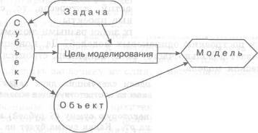

Рис. 10. Схема, демонстрирующая зависимость цели моделирования от решаемой задачи и субъекта моделирования

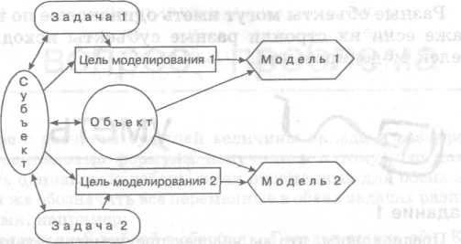

Рис. 11. Схема, демонстрирующая, что для одного объекта один субъект может построить несколько моделей

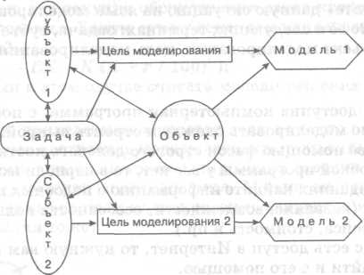

Рис. 12. Схема, демонстрирующая, что для одного объекта разные субъекты могут построить разные модели

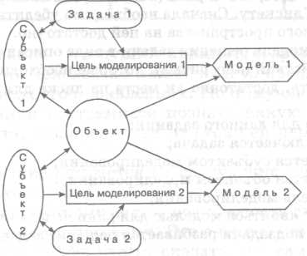

Рис. 13. Схема, демонстрирующая, что разные субъекты строят, как правило, разные модели одного и того же объекта

Разные объекты могут иметь одинаковые по виду модели, даже если их строили разные субъекты исходя из разных целей моделирования.

Цель моделирования определяется субъектом моделирования в зависимости от задачи, которую ему надо решить.

Моделирование — ведущий принцип современного научного познания. Человек не может видеть предмет познания целиком, во всех его проявлениях. Поэтому он ограничивает свои притязания и стремится познать какую-либо сторону этого предмета, в зависимости от стоящей перед человеком задачи.

Основные принципы научного знания.

• Принцип редукционизма — возможность сведения более сложного к более простому. Это значит, что изучение более простого может что-то сказать и о самом объекте.

• Принцип эволюции — все высшие формы постепенно развились из низших форм. Это значит, что, анализируя поведение низших форм, можно прогнозировать поведение высших форм.

• Принцип рациональности, который гласит, что объекты реального мира можно познавать с помощью логики и математики.

Адекватность предполагает воспроизведение моделью с необходимой полнотой всех характеристик объекта, существенных для цели моделирования.

Для установления адекватности в случае конструктивных, в том числе информационных моделей, необходимо сформулировать цель моделирования и уточнить, какой из аспектов изучаемого объекта (внешний вид, структура или поведение) представляет в данном случае интерес. В этом случае проблема адекватности сводится к установлению соответствующего изоморфизма или гомоморфизма.

Если наблюдателю доступны разные модели объекта, но недоступен сам объект, он может сравнить имеющиеся модели и выделить некоторые инвариантные (присутствующие во всех моделях) моменты, которые с большой степенью достоверности можно отнести к самому объекту.

Если наблюдателю доступна только одна модель, вопрос о её адекватности объекту принимается на основе следующих фундаментальных научных положений:

• непротиворечивость: невозможна одновременная истинность высказывания (А) и противоречащего ему высказывания (не А);

• закон достаточного основания: «...ни одно явление не может оказаться истинным или действительным, ни одно утверждение — справедливым без достаточного основания, почему дело обстоит именно так, а не иначе...» (Г. В. Лейбниц);

• закон сохранения энергии: энергия поля + энергия объекта = constant.

• закон сохранения вещества: вещество никуда не исчезает и ниоткуда не возникает, оно только переходит из одного состояния в другое;

• свойство симметрии: если какое-либо состояние или процесс встречается в природе, то для него существует обращенное во времени состояние или процесс, который также может реализоваться в природе.

Кроме того, адекватность модели оценивается на основе общих эвристических принципов:

• принципа простоты;

• принципа «лени» (в коммуникации);

• принципа эстетики;

• принципа соответствия: если корректно уточнить адекватную модель или область действия адекватной модели, то в результате получится адекватная модель.